**ETIQUETAS Y ATRIBUTOS DE HTML**

HTML define 91 etiquetas que los diseñadores pueden utilizar para *marcar* los diferentes elementos que componen una página:

a, abbr, acronym, address, applet, area, b, base, basefont, bdo, big, blockquote, body, br, button, caption, center, cite, code, col, colgroup, dd, del, dfn, dir, div, dl, dt, em, fieldset, font, form, frame, frameset, h1, h2, h3, h4, h5, h6, head, hr, html, i, iframe, img, input, ins, isindex, kbd, label, legend, li, link, map, menu, meta, noframes, noscript, object, ol, optgroup, option, p, param, pre, q, s, samp, script, select, small, span, strike, strong, style, sub, sup, table, tbody, td, textarea, tfoot, th, thead, title, tr, tt, u, ul, var.

De todas las etiquetas disponibles, las siguientes se consideran **obsoletas** y no se pueden utilizar: applet, basefont, center, dir, font, isindex, menu, s, strike, u.

A pesar de que se trata de un número de etiquetas muy grande, no es suficiente para crear páginas complejas. Algunos elementos como las imágenes y los enlaces requieren cierta información adicional para estar completamente definidos.

La etiqueta <a> por ejemplo se emplea para incluir un enlace en una página. Utilizando sólo la etiqueta <a> no es posible establecer la dirección a la que apunta cada enlace. Como no es viable crear una etiqueta por cada enlace diferente, la solución consiste en personalizar las etiquetas HTML mediante cierta información adicional llamada **atributos**.

De esta forma, se utiliza la misma etiqueta <a> para todos los enlaces de la página y se utilizan los atributos para indicar la dirección a la que apunta cada enlace.

<html>

<head>

<title>Ejemplo de atributos en las etiquetas</title>

</head>

<body>

<p>

Los enlaces son muy fáciles de indicar:

<a>Soy un enlace incompleto, porque no tengo dirección de destino</a>.

<a href="http://www.google.com">Este otro enlace apunta a la página de Google</a>.

</p>

</body>

</html>

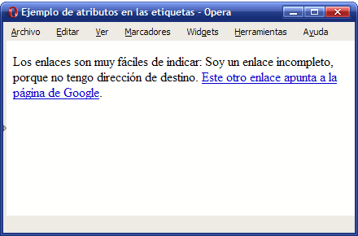**Figura 2.6** Los atributos permiten personalizar las etiquetas HTML

**Referencias:**

Eguiluz, J. S.F. “2.3. Etiquetas y atributos”. Recuperado de:

<https://uniwebsidad.com/libros/xhtml/capitulo-2/etiquetas-y-atributos>